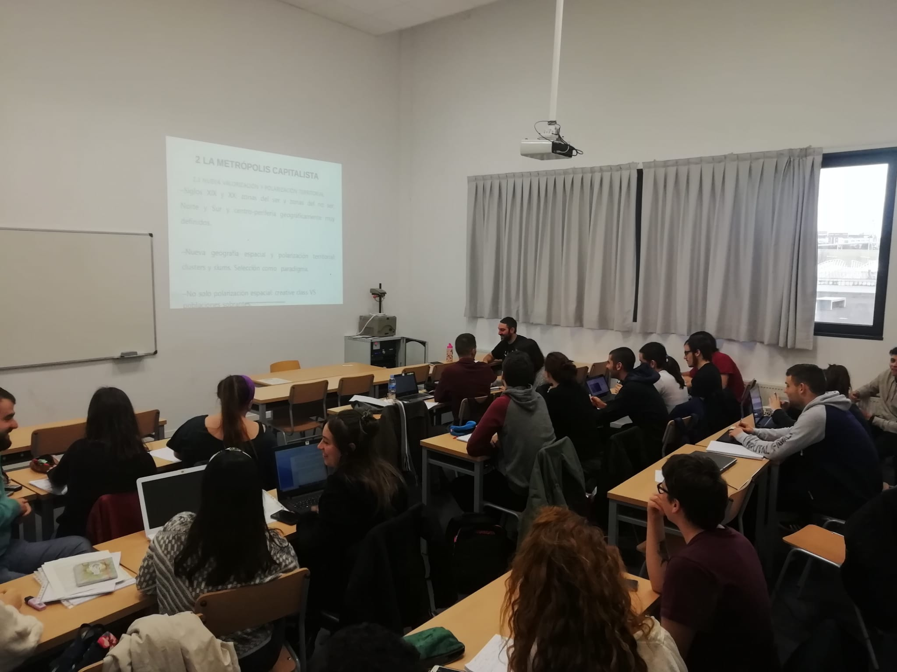
METRÓPOLIS Y TERRITORIO: VALORIZACIÓN CAPITALISTA Y LUCHA DE CLASES

Andrea ha hablado sobre la relación de la Metrópolis y el territorio en cuanto al capital. Hemos podido entender cómo el capital produce valor a partir del espacio y la colonización del espacio en el capitalismo. Para poder concluir esto partimos del punto en el que la relación del capital y trabajo no solo se da en el trabajo sino en todos los hábitos de la vida, por ejemplo, en nuestras relaciones, en la escuela o en las horas de sueño que vamos a tener.

Las funciones del espacio capitalista
Andrea usa como análisis el materialismo historico-geografico. Por lo tanto se puede decir que el espacio tiene por una parte la valorización -para producir plusvalía- y por la otra, gobierno y subjetivación -controlar las clases desposeídas, ideología, costumbres, relaciones…-
En general la tradición marxista se estudia la producción en relación al tiempo, pero es necesario en esa relación el espacio. El espacio no es neutro, cambiando el espacio se pueden dar nuevas relaciones y al mismo tiempo el espacio es producto del capital, por eso es tan importante el espacio en esa relación. Hoy en día no son las fronteras lo que hay que controlar, sino las vidas. El territorio es central para producir el individuo liberal.

La metrópolis capitalista
XIX toman importancia las ciudades. La urbanización se crea por las masas de trabajadores, pero también es productiva para el capital. ¿Como? Mediante el circuito secundario del capital. Esto es una inversión en las grandes construcciones, especulación de la inmobiliaria para poder seguir acumulando capital en esos momentos en los que a través de la circulación de las mercancías no lo consigue.

Para poder entenderlo mejor Andrea ha dado un ejemplo llamado Haussman y la nueva París. Haussman planteó una revolución capitalista de París. Hizo un cambio radical, tiro todas las casas, el centro histórico, y construyó una ciudad de macro viviendas, para poder invertir ese capital y se revalorice. Esto también sirve para construir una nueva vida, cuando antes había barricadas, esto cambia por completo y crea una forma de vida sumisa, de consumo, una forma de vida que no es antagónica al capitalismo.
Esto ha sido un modelo para todas las ciudades metrópolis a escala global. Con New York pasa lo mismo después de la II Guerra Mundial y en todo Estados Unidos. Separaron a la burguesía y a la clase trabajadora, ya no podían estar en los mismos espacios.

En los años 70 cambia la forma de ver esto y las ciudades. El cambio principal sería que hasta los años 70, las horas trabajadas eran las horas de la extracción del plusvalor al trabajador, esto sería la subsunción formal según Marx. A partir de los 70 la relación capital- trabajo es más amplia. Ya no solo extraen trabajo y plusvalía del trabajo, sino que la vida misma ha sido subsumida en la relación capital trabajo. Por ejemplo cuando entramos en internet, al usar facebook. Esto sería la subsunción real para Marx.
Por otra parte la se da el fenómeno de la empresarialidad urbana, a partir de los 70 las ciudades se deshacen del gobierno y se pone por encima, se convierten en sujeto político. Con esto es principal el circuito secundario del capital y se transforma en ciudad-marca. Pasa de ser una vieja industria que no funcionaba en un espacio de valorización capitalista.
En el siglo XIX y XX había un mundo polarizado, había zonas del ser y zonas del no ser, el centro y la periferia estaban muy marcados. Pero en el siglo XXI se da la muerte de la ciudad moderna, y también la muerte del campo, estos dos se convierte en metropolis.

Ha sido muy interesante la reflexión que ha hecho y comparto sobre lo que es la Metrópolis. La reflexión es la siguiente: La Metrópolis será la Gran Vía de Bilbao pero también Laga. Gran Vía será donde circulan las mercancías, se produce. Pero Laga será donde esos trabajadores se vayan a descansar el fin de semana, se reproduce. Se da la gentrificación, desposesión de la memoria y del espacio, se da una colonización del territorio. Se convierte en ciudad escaparate, con sus lucecitas de navidad y si pasa la navidad sera por otra cosa. Se da la estetización y subsunción de las diferencias aunque deja un espacio para todos los colores, para todas las identidades, pero esas identidades siempre en beneficio de la burguesía, por ejemplo, la identidad feminista, pero será clasista, burguesa.
Por lo tanto, el derecho a la ciudad no puede ser en términos burgueses, hay que plantearlo desde la lucha de clases. Porque ese derecho tiene que ser para todos, no es solo estar integrado sino tener poder real en la ciudad, por lo tanto la lucha para conseguirlo solo puede ser antagónico al poder burgués.

Nura Ariztimuño

